Ju-Jitsu Worpen Kata
Wat moet
- Tori staat links van de jury
- De acht aanvallen in de juist volgorde uitvoeren: eerst rechts, dan links
- Per aanval één worp kiezen uit de reeks; voor beide aanvallen een andere worp
- Dynamische uitvoering: Tori en Uke wandelen naar elkaar, Uke doet een “rechtse” aanval; Tori verdedigt met een worp naar keuze; verder wandelen, draaien en Uke doet een “linkse” aanval; Tori voert dezelfde worp uit
- Na elke worp eindigen in een “kontrolerende houding”; d.w.z. een houding waaruit blijkt dat je Uke verder kan kontroleren of uitschakelen
Wat mag
- Je kiest zélf de 2 worpen die je het liefst uitvoert uit die bepaalde reeks
- Op een rechtse aanval mag je eerst links werpen; dan moet je natuurlijk wel de rechtse uitvoering op de linkse aanval toepassen
Nota
- Deze kata biedt houvast én vrijheid.
- In de kata worpen de 8 verschillende aanvallen uitgevoerd, eerst rechts, daarna links. Deze volgorde mag niet gewijzigd worden.
- De manier van uitvoeren is dynamisch, te vergelijken met goshin jitsu no kata. Beiden wandelen naar elkaar toe; er is een kleine vertraging; dan is er een explosieve aanval.
- Na de “rechtse” aanval wandelen beiden verder tot op de openingspositie van de partner, draaien zich om en doen de “linkse” uitvoering.
- Tussen elke reeks van twee worpen gaan Tori en Uke terug naar hun beginplaats, brengen rechtstaande hun gi in orde, draaien zich om en beginnen aan de volgende reeks.
- De manier van verdedigen is een richtlijn. Er mag van afgeweken worden als dit de uitvoering van de worpen ten goede komt.
- De foto’s zijn richtinggevend; d.w.z. zij verduidelijken welke worp er moet uitgevoerd worden, maar zij geven niet in detail de plaatsing van de handen of de voeten.

Aanvangspositie | 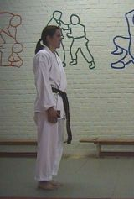 | ← 6 m → | 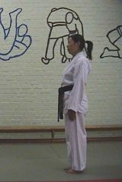
Jury groeten | 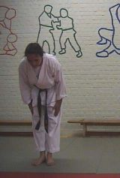 |  | 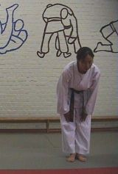
Elkaar groeten | 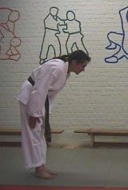 |  | 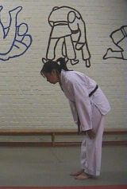
Openingspas | 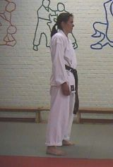 | ← 5 m → | 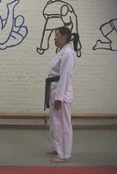

Reeks 1 – Aanval 1 Omstrengeling over de armen langs voor
Aanval

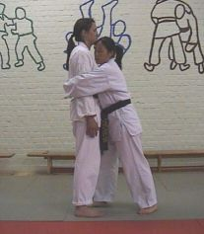
Reactie

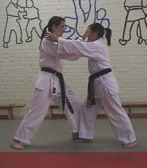
Doe een stap naar achter en druk de armen krachtig naar buiten.
Kies één van de vier worpen.
Nota
- De aanval wordt eerst rechts uitgevoerd (rechtse voet voor), daarna links (linkse voet voor)
- De afweer gebeurt vooraleer de armen zijn ingesloten; dus tijdig reageren.
- Aanleertip: volgorde van de arm: arm rond de hals – arm rond het middel – arm rond het middel – arm rond de arm

Koshi guruma | 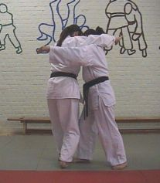 | 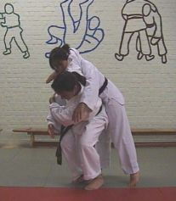 | 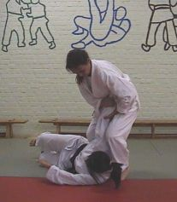
O goshi | 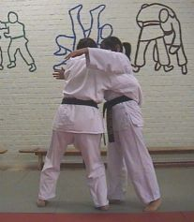 | 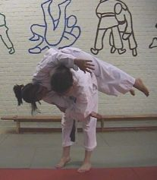 | 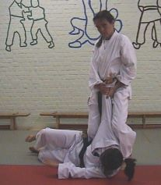
Harai goshi | 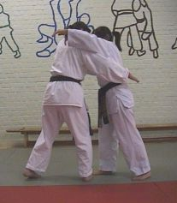 | 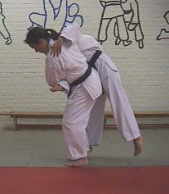 | 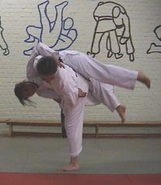
Ippon seoi nage | 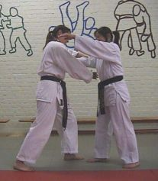 | 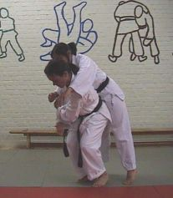 | 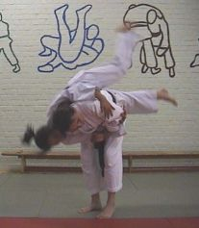

Reeks 1 – Aanval 2 Hoekslag naar het hoofd
Aanval
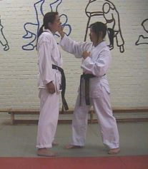
Reactie
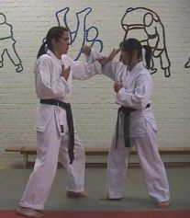
Doe een stap schuin naar achter en weer de slag af met één arm.
Kies één van de drie resterende worpen
Nota :
- De aanval wordt eerst rechts uitgevoerd (rechtse voet voor), daarna links (linkse voet voor)
- Aanleertip: volgorde van de arm: arm rond de hals – arm rond het middel – arm rond het middel – arm rond de arm

Koshi guruma
O goshi
Harai goshi
Ippon seoi nage

Reeks 2 – Aanval 1 – Wurging met twee handen langs voor
Aanval
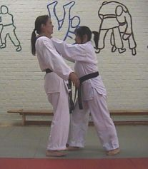
Reactie
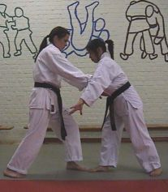
Doe een stap naar achter en bevrijd je uit de wurging.
Kies één van de vier worpen
Nota:
- De aanval wordt eerst rechts uitgevoerd (rechtse voet voor), daarna links (linkse voet voor)
- De handen bevinden zich reeds rond de keel; dus niet op voorhand reageren.
- Afhankelijk van de worp die je gaat uitvoeren zal de afweer naar boven tussen de armen gaan, of van boven naar beneden tussen de armen:
  - tai otoshi: beide armen naar boven tussen de armen van Uke
  - te guruma: één arm drukt de arm van Uke naar boven, de andere grijpt de schouder
  - morote gari: beide armen naar beneden tussen de armen van Uke
  - sukui nage: draaien en één arm over de armen van Uke; tijdens het grijpen van de knieën zijn de armen dus nog even ingesloten, tijdens het vallen komen deze vrij

Tai otoshi | 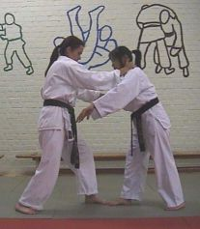 | 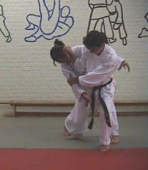 | 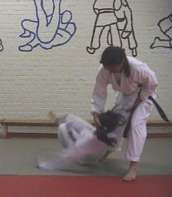
Te guruma | 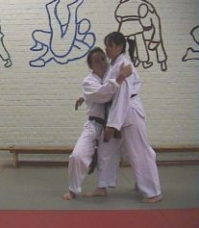 | 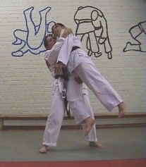 | 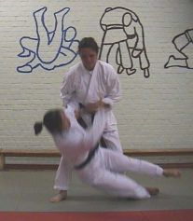
Morote gari | 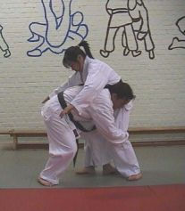 | 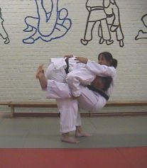 | 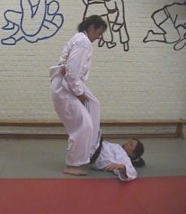
Sukui nage | 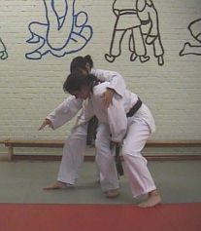 | 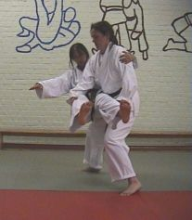 | 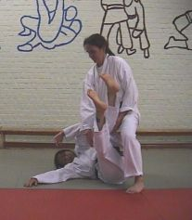

Reeks 2 – Aanval 2 – Duw tegen borst met één hand
Aanval
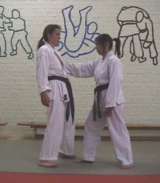
Reactie
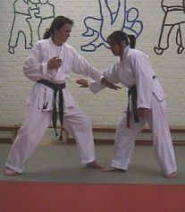
Doe een stap naar achter en weer de duwbeweging af.
Kies één van de drie resterende worpen
Nota :
- De aanval wordt eerst rechts uitgevoerd (rechtse voet voor), daarna links (linkse voet voor)
- Afhankelijk van de worp die je wilt uitvoeren druk je de arm van Uke naar buiten of naar binnen

Tai otoshi
Te guruma
Morote gari
Sukui nage

Reeks 3 – Aanval 1 – Stamp naar het kruis
Aanval
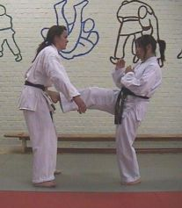
Reactie
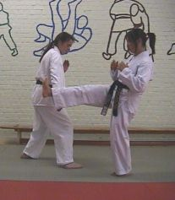 of 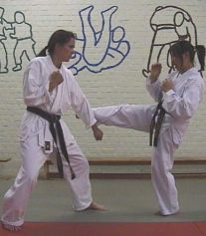
Afhankelijk van de worp die je wilt uitvoeren, weer je af langs de buitenkant of langs de binnenkant
Kies één van de vier worpen
Nota
- De aanval wordt eerst rechts uitgevoerd (rechtse stamp), daarna links (linkse stamp)
- De aanval is mae geri (dus géén voetbalstamp).
- Bij de stampen is het logisch dat wanneer je naar buiten bent gegaan tijdens de afweer, je ofwel o soto gari of ko soto gari uitvoert. Ben je naar binnen gegaan, dan is het logisch dat je o uchi gari of ko uchi gari uitvoert.

O soto gari |  | 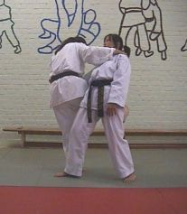 | 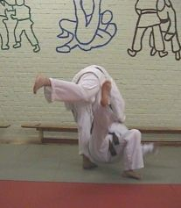
O uchi gari |  | 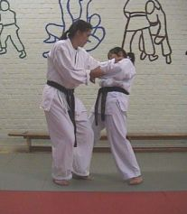 | 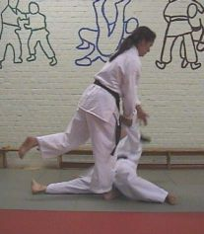
Ko soto gari | 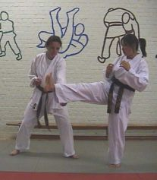 | 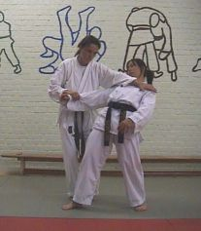 | 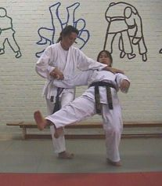
Ko uchi gari | 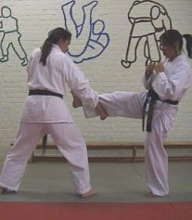 | 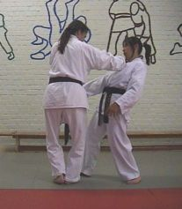 | 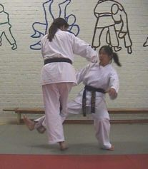

Reeks 3 – Aanval 2 – Rechtstreekse stoot naar het gezicht
Aanval
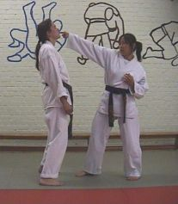
Reactie
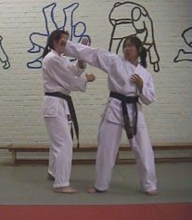 of 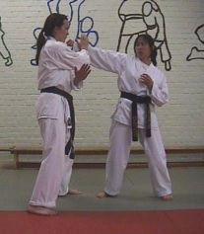
Afhankelijk van de worp die je wilt uitvoeren, weer je af langs de buitenkant of langs de binnenkant.
Kies één van de drie resterende worpen
Nota
- De aanval wordt eerst rechts uitgevoerd (rechtse voet voor), daarna links (linkse voet voor)
- De aanval is een verre stoot: kizame zuki of jab
- In tegenstelling tot de stamp kan je hier bijvoorbeeld wél een o soto gari uitvoeren, zelfs al ben je naar binnen gestapt tijdens de afweer. Dit komt omdat je bij de stamp het steunbeen van Uke zijdelings verplaatst; bij de stoot blijft het steunbeen staan.
- De evenwichtsverbreking gebeurt steeds tegen de schoudergordel.

O soto gari | 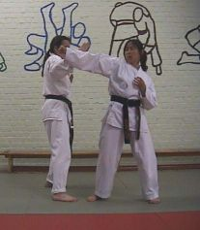
O uchi gari | 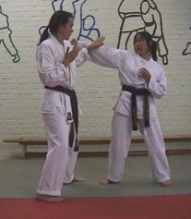
Ko soto gari
Ko uchi gari

Reeks 4 – Aanval 1 – Kraaggreep langs achter + duwen
Aanval
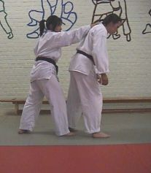
Reactie
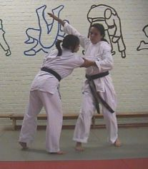
Draai je om, afhankelijk van de worp die je gaat uitvoeren, mét of zonder de revers vast te houden.
Kies één van de vier worpen
Nota
- De aanval wordt eerst rechts uitgevoerd (rechtse voet voor), daarna links (linkse voet voor)
- Bij de eerste twee worpen (ko uchi maki komi en waki otoshi) is het noodzakelijk de beide revers te grijpen vooraleer in te draaien: hierdoor wordt de arm van Uke geplooid en kan je dichterbij komen
- Bij de twee laatste worpen (yoko wakare en soto maki komi) mag de arm gestrekt blijven
- Bij yoko wakare gaat (bij een rechtse aanval) de linker arm over de arm van Uke
- Bij soto maki komi gaat (bij een rechtse aanval) de linker arm onder de arm van Uke

Ko uchi maki komi | 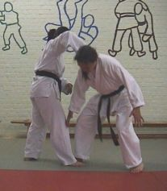 | 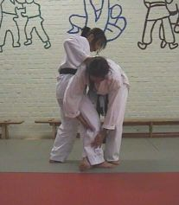 | 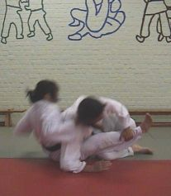
Waki otoshi | 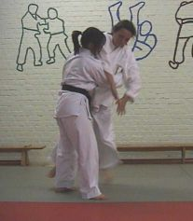 | 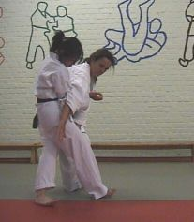 | 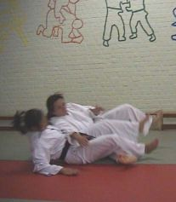
Yoko wakare | 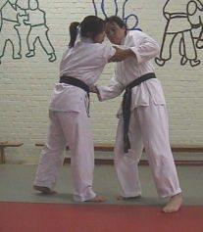 | 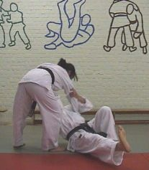 | 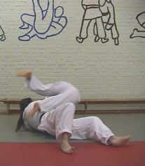
Soto maki komi |  | 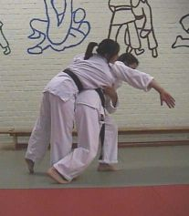 | 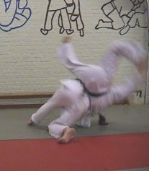

Reeks 4 – Aanval 2 – Omstrengeling over de armen langs achter
Aanval
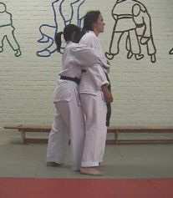
Reactie
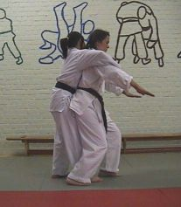
Druk je armen krachtig naar buiten en draai naar links of naar rechts, afhankelijk van de worp.
Kies één van de drie resterende worpen
Nota
- De aanval wordt eerst rechts uitgevoerd (rechtse voet voor), daarna links (linkse voet voor)
- Tori hoeft zich niet volledig te draaien voor het inkomen van deze worpen; de eerste reactie is explosief door de benen zakken en de armen krachtig naar buiten drukken; zodoende krijg je plaats om te bewegen en is een korte verplaatsing of een korte draai voldoende.

Ko uchi maki komi
Waki otoshi
Yoko wakare
Soto maki komi

Met dank aan Marlene en Tania…

